Приложение N 1
к Порядку взаимодействия при осуществлении контроля
Администрацией сельского поселения Мурапталовский сельсовет
муниципального района Куюргазинский район
Республики Башкортостан
с субъектами контроля, указанными
в пункте 4 Правил осуществления
контроля, предусмотренного
частью 5 статьи 99 Федерального закона
"О контрактной системе в сфере закупок товаров, работ,
услуг для обеспечения государственных
и муниципальных нужд", утвержденных
Постановлением Правительства
Российской Федерации от 12 декабря 2015 г. N 1367

┌────────────────┐
Гриф секретности <*> │ │
└────────────────┘
Сведения о приглашении принять участие в определении поставщика (подрядчика, исполнителя) N <**>
Наименование заказчика
Организационно-правовая форма
Форма собственности
Наименование бюджета
Место нахождения (адрес)
Телефон
Вид документа
(основной документ - код 01;
изменения к документу - код 02)
Единица измерения: руб.
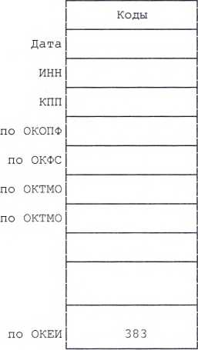
Идентификационный код закупки | Начальная (максимальная) цена контракта <***>
1 | 2
Руководитель (уполномоченное лицо)
(должность)
(подпись)
(расшифровка подписи)

от «___» ____________ 20__ Г.

Руководитель
(уполномоченное лицо) ______________________ _______________ ______________________
(должность) (подпись) (расшифровка подписи)

"___" ___________________ 20____ г. ┌────────────┬───┐
│ Лист N │ │
├────────────┼───┤
│Всего листов│ │
└────────────┴───┘
--------------------------------
<*> Заполняется при наличии.
<**> Указывается исходящий номер.
<***> Устанавливается в рублевом эквиваленте при осуществлении оплаты закупки в иностранной валюте.

______________________________________________________________________________________________

Отметка Финансового управления администрации муниципального района Куюргазинский район Республики Башкортостан о соответствии контролируемой информации требованиям,
установленным частью 5 статьи 99 Федерального закона от 5 апреля 2013 года N 44-ФЗ "О контрактной системе в сфере закупок товаров, работ, услуг для обеспечения
государственных и муниципальных нужд"

┌───────────────┐
Дата получения сведений "___" ______________ 20___ г. Регистрационный номер │ │
└───────────────┘
Наличие сведений на съемном ┌────────┐
машинном носителе │ │
└────────┘
(да/нет)

Контролируемая информация ┌────────────────────┐ Номер протокола при ┌───────────────┐
│ │ несоответствии │ │
└────────────────────┘ контролируемой информации └───────────────┘
(соответствует/
не соответствует)

Ответственный исполнитель ______________________ _______________ ______________________
(должность) (подпись) (расшифровка подписи)

"___" ___________________ 20____ г.

